**GOOGLE PLAY RAPOR**

**Kullanıcı Bazında Yükleme Sayısı**

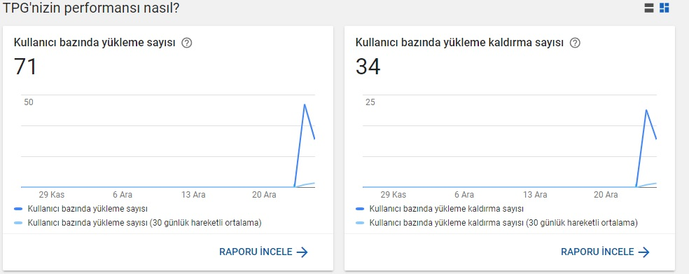

**Ülke Bazında Yükleme Sayısı**

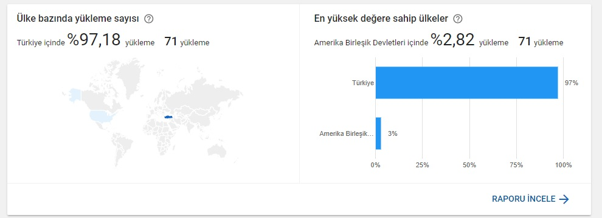

**Kitlenizin Büyümesi Nasıl**

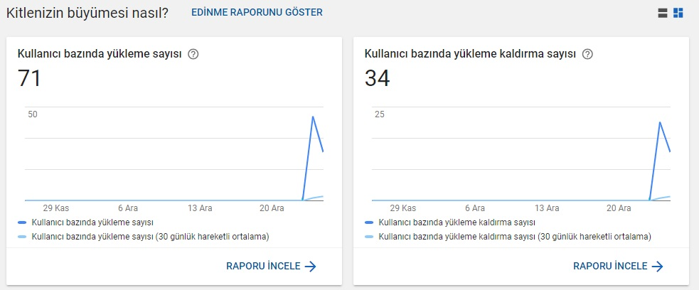

**Kullanıcı Yorumları Ve Puanları**

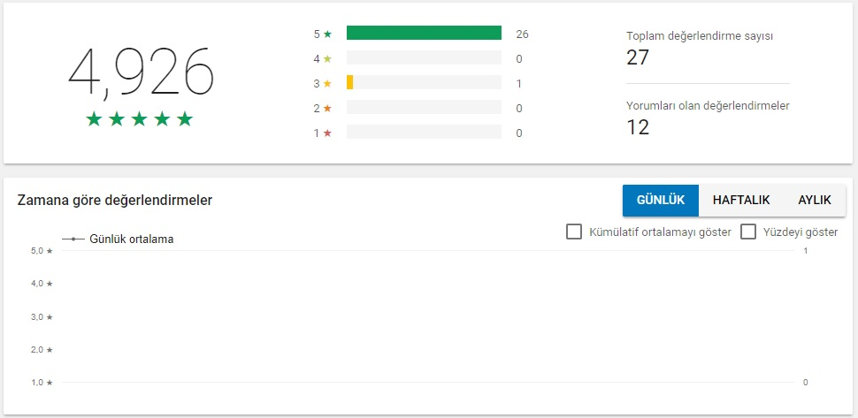

**Cihaz Başına Kilitlenme Sayısı**

